Szanowni Państwo,

Województwo Zachodniopomorskie zaprasza do składania ofert na szacowanie wartości zamówienia, którego przedmiotem jest wykonanie materiałów promocyjno-reklamowych dla rowerzystów w ramach projektu: „Biking South Baltic! Promocja i rozwój Trasy Rowerowej Morza Bałtyckiego (EuroVelo 10) w Danii, Niemczech, Litwie, Polsce i Szwecji”, zgodnie z poniższymi wstępnie określonymi parametrami:

Przedmiot zamówienia:
- wykonanie materiałów promocyjno-reklamowych dla rowerzystów:
1 | Bidon rowerowy | Bidon rowerowy z ustnikiem. Wykonany z plastiku. Pojemność ok. 650 ml. Rozmiar ok. 6x22 cm.  Kolor niebieski i/lub granatowy i/lub zielony jasny i/lub żółty i/lub srebrny i/lub zielony ciemny i/lub czarny lub/i biały.  Nadruk na produkcie. | 200 szt. 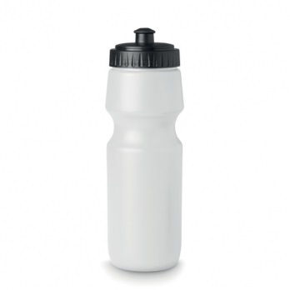
2 | Brelok do kluczy „rower” | Brelok do kluczy „rower”. Wykonane z aluminium. Rozmiar ok. 3,5x5,7x0,4 cm.  Kolor niebieski i/lub granatowy i/lub zielony i/lub żółty i/lub czarny.  Nadruk jednostronny jednokolorowy na produkcie. | 500 szt. 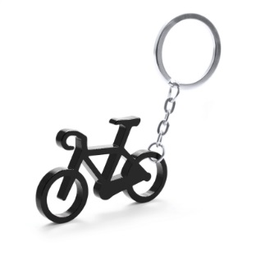
3 | Długopis Veno Rubber | Długopis aluminiowy z gumowymi wypustkami ułatwiającymi trzymanie. Długopis z niebieskim i/lub czarnym wkładem. Wymiar wkładu do długopisu dopasowany do wielkości długopisu. Wykonawca zobowiązany jest do uzgodnienia przed dostawą ilości długopisów z wkładem niebieskim i/lub czarnym  Kolor długopisu: niebieski i/lub granatowy i/lub zielony jasny i/lub żółty i/lub srebrny i/lub grafitowy i/lub zielony ciemny i/lub czarny. Wielkość graweru 60x6 mm.  Grawer jednostronny na produkcie. | 500 szt. 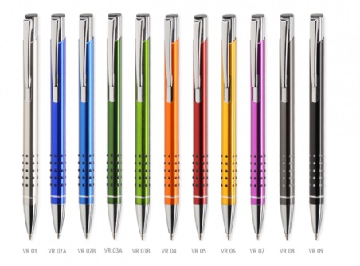
4 | Lampki rowerowe (komplet) | Przednia lampa jest wyposażona w diody LED z bardzo mocnym światłem (widoczność z ok. 1 km). Zasilana za pomocą 4 baterii AAA R03. Posiada wyłącznik ON/OFF oraz przełącznik trybu świecenia, przycisk pozwalający ściągnąć lampę z uchwytu, opaskę zaciskową na kierownicę z antypoślizgową gumową podkładką ochronną, regulację zacisku.  Tylna lampa wyposażona jest w 5 diod LED oraz czerwono-pomarańczową osłonę rozszczepiającą światło. Zasilana jest 2 szt. baterii AAA R03. Posiada różne tryby świecenia jaskrawym światłem ostrzegawczym, przycisk pozwalający ściągnąć lampę z uchwytu, regulację zacisku, opaskę zaciskową na rurkę siodełka z antypoślizgową gumową podkładką ochronną, wyłącznik ON/OFF oraz przełącznik trybu świecenia.  Przednia i tylna lampka jako komplet.  Nadruk jednostronny jednokolorowy na produkcie. | 150 szt.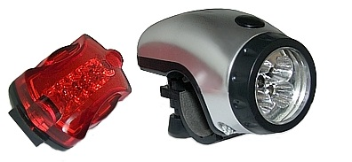
5 | Licznik rowerowy wodoodporny | Zaawansowany licznik rowerowy całkowicie wodoodporny. Wyposażony w duży i czytelny wyświetlacz z zielonym podświetleniem. Komunikacja sensora obrotów z licznikiem kablem.  Licznik z systemem oszczędzania baterii. Wyposażony w czujnik zmierzchu oraz termometr. Uchwyty pozwalające na różne zamocowanie licznika na kierownicy albo mostku kierownicy. Posiada zewnętrzny przycisk do zmiany funkcji bez odrywania ręki z kierownicy.  Posiadający funkcje m.in.: aktualna prędkość, ogólny przebieg, dystans, maksymalna prędkość, średnia prędkość, ogólny czas jazdy, czas jazdy, całkowity czas jazdy, zegar, stoper, termometr, pozostały czas, pozostały dystans, komparator, alarm konserwacji, alarm oliwienia, alarm nadmiernej prędkości, alarm niskiego stanu baterii, rozmiar opony, automatyczne włączanie/wyłączanie, bezprzewodowy cyfrowy kod, ustawianie ostatniej wartości odometru.  Wymiary całkowite licznika: 57 x 41 x 19 mm.  W zestawie: licznik rowerowy, bezprzewodowy sensor obrotów koła, komplet mocowań i uchwytów + opaski zaciskowe, przycisk na kierownicę, instrukcja obsługi / montażu, całość zapakowana w estetyczne pudełko.  Kolor czarny.  Nadruk jednostronny jednokolorowy na etui. | 100 szt.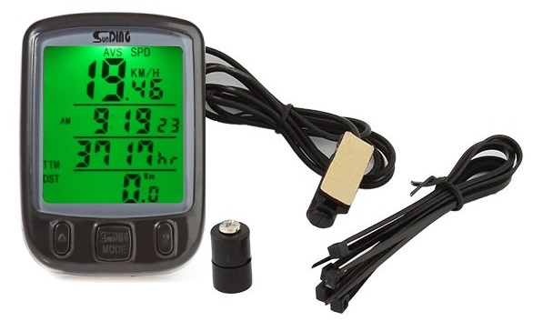
6 | Plecak rowerowy | Plecak rowerowy zawierający: usztywniane plecy, wygodne, regulowane szelki, elementy odblaskowe, 2 przegrody zapinane na zamek, uchwyt do przenoszenia. Pojemność: 5L.  Wykonane z wodoodpornego poliestru. Wymiary: 23 x 5 x 44 cm.  Nadruk dwustronny jednokolorowy na produkcie. | 100 szt.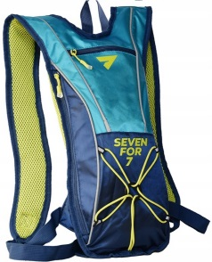
7 | Power bank 2200 mAh | Power bank 2200 mAh, rozmiar ok. 92x22x21 mm, wykonane z metalu, kolor: czerwony lub/i srebrny lub/i niebieski lub/i czarny lub/i zielony.  Grawer jednostronny na produkcie. | 150 szt.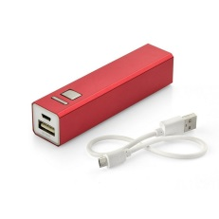
8 | Słuchawki Bluetooth | Słuchawki Bluetooth z etui, rozmiar ok. 23x19 mm słuchawki, długość kabla 600 mm, wykonane z tworzywa. Kolor czerwony lub/i zielony, z możliwością odbierania i odrzucania połączeń przychodzących.  Nadruk na etui jednostronny jednokolorowy. | 100 szt. 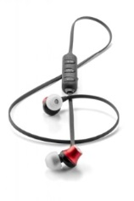
9 | Torba na rower | Torba na rower wykonana z wytrzymałej i wodoodpornej tkaniny plandekowej tarpaulin. Posiada 1 główną przegrodę oraz odblaskowe elementy. Wymiary ok. 37x16x32,5 cm.  Kolor czarny lub/i zielony.  Nadruk jednostronny jednokolorowy na produkcie. | 100 szt.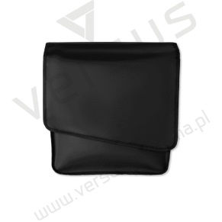
10 | Uchwyt rowerowy na telefon | Uchwyt rowerowy na telefon, rozmiar ok. 115x111x125 mm, wykonanie z tworzywa, uchwyt na różnego rodzaju telefony.  Kolor czarny lub/i zielony.  Nadruk jednostronny jednokolorowy na produkcie. | 100 szt.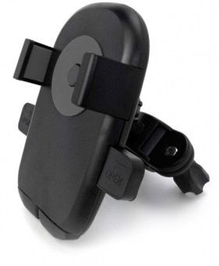
11 | Zawieszka odblaskowa „rower” | Zawieszka odblaskowa „rower”. Rozmiar ok. 6,5 x 6,8 cm. Zawieszka wykonana z folii odblaskowej. Mocowana na karabińczyku metalowym typu CLICK.  Nadruk na folii pod rowerem. | 500 szt.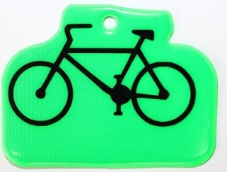
12 | Zestaw narzędzi rowerowych | Zestaw narzędzi rowerowych, rozmiar: ok. 92x130x40 mm (etui), wykonane z metalu i tworzywa, w zestawie: komplet kluczy imbulsowych, nasadki na śruby, śrubokręty, klucz uniwersalny, łyżki do opon, zestaw do łatania dętek.  Kolor opakowania czarny i /lub różowy lub/i zielony.  Nadruk na etui jednostronny jednokolorowy. | 100 szt.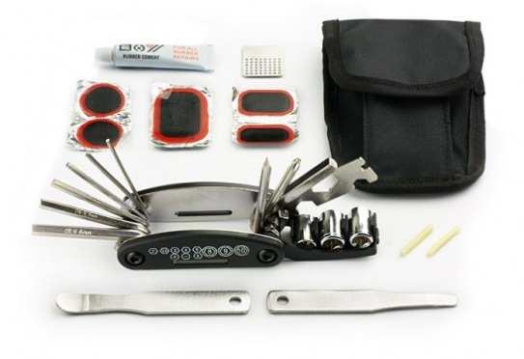

- Zamawiający dopuszcza odchylenia w rozmiarach produktów + / - 10%. Zapis dotyczy zarówno wartości określonych (np. smycz o szerokości 1,5cm), jak i o nie doprecyzowanym rozmiarze (zapis typu: „ok.”). W przypadku gdy dopuszczalny rozmiar produktu jest określony w przedziale np.: 31-35 cm – zasada dopuszczalnego odchylenia nie będzie stosowana.
- Przez nadruk full kolor Zamawiający rozumie wersję Podstawową wykonaną w całości techniką poligraficzną.
- Poprzez nadruk 4 kolory Zamawiający rozumie wersję 4 kolory CMYK lub SPOT wykonany w całości techniką poligraficzną.
- Poprzez nadruk 4 kolory + biały Zamawiający rozumie wersję 4 kolory CMYK lub SPOT + biały poddruk wykonany w całości techniką poligraficzną
- Zamawiający wymaga dostosowania wielkości powierzchni logotypów do rozmiarów produktów.
- Zamawiający odrzuci próbki produktów w których dokonano ingerencji w kolorystykę fabryczną danego produktu – dotyczy to całego produktu jak również jego elementów składowych tzn. np. końcówek, zakrętek, nakrętek, zatyczek, uchwytów, rączek itp.
- Zamawiający odrzuci próbki produktów, które nie będą posiadały oznakowania wykonanego w całości techniką poligraficzną, grawerem czy haftem.

Szacowanie wartości zamówienia (załącznik nr 1), w którym należy podać kwotę netto, kwotę brutto oraz termin na dostawę (licząc w dniach od podpisania umowy) prosimy przesyłać skanem na adres: sprusiewicz@wzp.pl do dnia 03 grudnia 2018 roku do godziny 12.

Szacowanie wartości zamówienia nie stanowi oferty zamówienia w rozumieniu Ustawy Prawo Zamówień Publicznych z dnia 29 stycznia 2004 r. jest jedynie analizą rynku dokonywaną zgodnie z uchwałą nr 1480/16 Zarządu Województwa Zachodniopomorskiego z dnia 13 września 2016 roku.

Ze względu na to, iż jest to tylko rozeznanie rynku, w przetargu możliwa jest zmiana ilości wymienionych materiałów promocyjno-reklamowych dla rowerzystów.

Zadanie zostanie zrealizowane w ramach projektu: „Biking South Baltic! Promocja i rozwój Trasy Rowerowej Morza Bałtyckiego (EuroVelo 10) w Danii, Niemczech, Litwie, Polsce i Szwecji”.

